**Tugas Praktikum 6**

* buatkan diagram alir penyelesaian masalah dengan struktur sekuensial dari permasalahan berikut.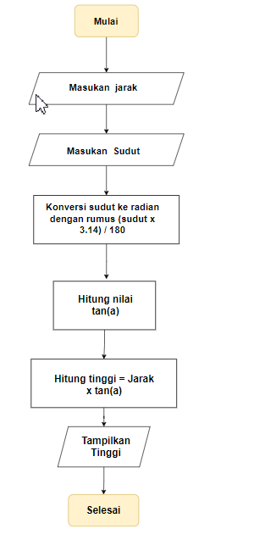

**Masukan :** jarak dan sudut

**Keluaran :** Tinggi

Rumusan Menghitung Tinggi Menara Eiffel

**Tinggi** = jarak X tan a

**Radian** = (sudut x 3,14)/180



* Buatlah diagram alir penyelesaian masalah dengan struktur seleksi dari permasalahan, menentukan bilangan genap atau ganjil, dengan X sebagai masukan dan keluarannya.Rumus penentuan genap dan ganjil: X mod 2 == 0

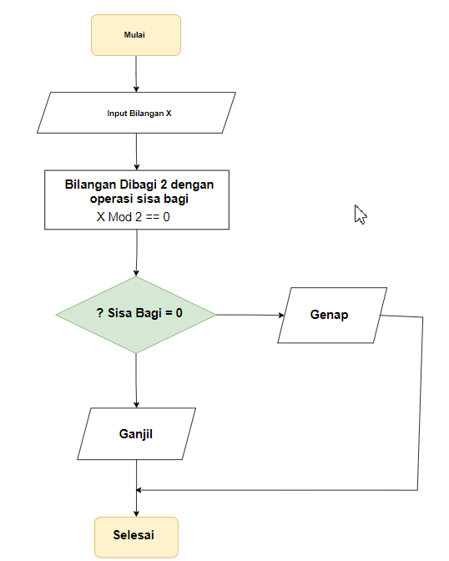

Alogaritma :

* Inputkan sebuah bilangan (X)
* Bagi bilangan yang sudah diinputkan dengan angka 2
* Jika menghasilkan sisa pembagian ( 0 ) maka bilangan tersebut genap
* Jika menghasilkan sisa pembagian bukan (0) maka bilangan tersebut ganjil